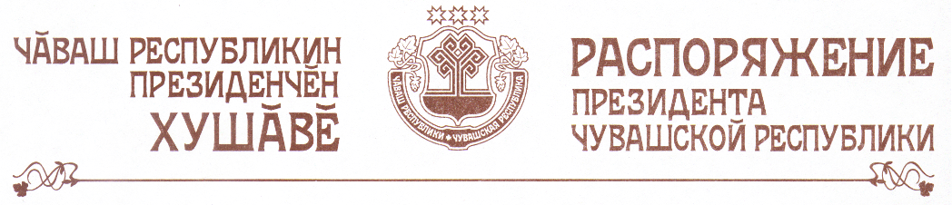

Вывести из состава аттестационной комиссии по вопросам аттестации государственных гражданских служащих, замещающих высшие должности государственной гражданской службы Чувашской Республики в органах исполнительной власти Чувашской Республики, образованной распоряжением Президента Чувашской Республики от 19 декабря 2005 г.
№ 165-рп (с изменениями, внесенными распоряжениями Президента Чувашской Республики от 19 мая 2006 г. № 45-рп, от 7 декабря 2006 г.
№ 145-рп, от 28 декабря 2007 г. № 175-рп, от 12 января 2009 г. № 1-рп,
от 13 апреля 2009 г. № 33-рп, от 19 января 2010 г. № 6-рп, от 3 февраля 2010 г. № 15-рп, от 26 мая 2010 г. № 74-рп, от 26 января 2011 г. № 14-рп), Данилова В.Д., Захарова С.А., Кузьмина М.А., Тимофееву Н.Г. и ввести:

Иванова В.Н. | – | министра образования и молодежной политики Чувашской Республики
Петрова В.И. | – | начальника Управления организационной работы Администрации Президента Чувашской Республики
Тарасова А.Л. | – | начальника Специального отдела Администрации Президента Чувашской Республики.

Президент
Чувашской Республики М.Игнатьев

г. Чебоксары
10 мая 2011 года
№ 70-рп

